8 класс история
Тема урока: Развитие капитализма в сельском хозяйстве.
Цели урока:
Образовательная: познакомить учащихся с изменениями, произошедшими в экономике после отмены крепостного права, выяснить характер изменений и их последствия для дальнейшего развития страны; развивать навыки сравнения, умение выделять причинно-следственные связи

Ход урока
Организационный момент.
- Повторение дом. задания
После отмены крепостного права в России продолжала сохраняться сословная структура. Но реально шел процесс формирования классов.
СОСЛОВИЯ – большие группы людей, с определенными правами и обязанностями, передававшимися по наследству.
КЛАССЫ – большие группы людей, различающиеся по:
А) их месту в системе производства;
Б) отношениям к средствам производства (собственность на орудия труда)
В) размерам доли общественного дохода
??? Какие сословия существовали в России в 19 в? (дворянство, духовенство, купечество, крестьянство, казачество, мещанство)

Комментарий к схемам
1. Не все дворяне были помещиками. Часть дворян не имела поместий и получала средства к существованию на государственной службе. Это были или разорившиеся дворяне-помещики, или чиновники, получившие дворянство по выслуге.
2. Крестьяне хотя и были сословно равны, объединялись в общину, но их имущественное положение было различным. Во второй половине XIX в. ускоряется процесс расслоения крестьянства на бедняков, середняков и кулаков. Община сдерживала этот процесс, но была не в состоянии его остановить.
3. Буржуазия и рабочие (пролетариат) — это новые классы развивающегося капиталистического общества. Их появление не было предусмотрено сословной иерархией, поэтому состав этих классов пополнялся представителями разных сословий. Следует отметить, что к буржуазии относят не только собственников крупных торговых или промышленных предприятий, но и мелких торговцев и производителей.
Состав буржуазии пополнялся прежде всего лицами, имевшими капитал и вкладывавшими его в какое-либо торгово-промышленное дело. Дворяне-помещики получили большие средства во время выкупной сделки. Но не все из них направляли полученные деньги на развитие своего "хозяйства или на создание капиталистического производства. Большинство помещиков тратило выкупные суммы на непроизводительные цели (проще говоря, «проедало» их).
Купечество, почетные граждане (выходцы из купечества и мещанства), мещане составили свои капиталы на торговой деятельности.
Крестьяне, пополнявшие класс буржуазии, также изначально занимались торговой или ростовщической деятельностью. Раньше их называли капиталистами.
Класс рабочих формировался прежде всего из бедных крестьян, уходивших на заработки на заводы и фабрики. Учитель напоминает, что еще до отмены крепостного права крестьяне нечерноземных губерний уходили на заработки, чтобы отдать помещику оброк (крестьяне-отходники). Во второй половине ХК в., когда за счет отрезков усилился земельный голод, все больше малоземельных крестьян устремляется на заводы и фабрики, пополняя ряды рабочего класса.
Мещане (жители городов) также поступали работать на предприятия. В большинстве своем это были обедневшие жители города, не выдержавшие конкуренции со стороны крупных торговцев и промышленников. В завершение учитель должен указать на политическую слабость российской буржуазии и ее зависимость от правительства.
- Изучение нового материала.

2 пути развития сельского хозяйства:
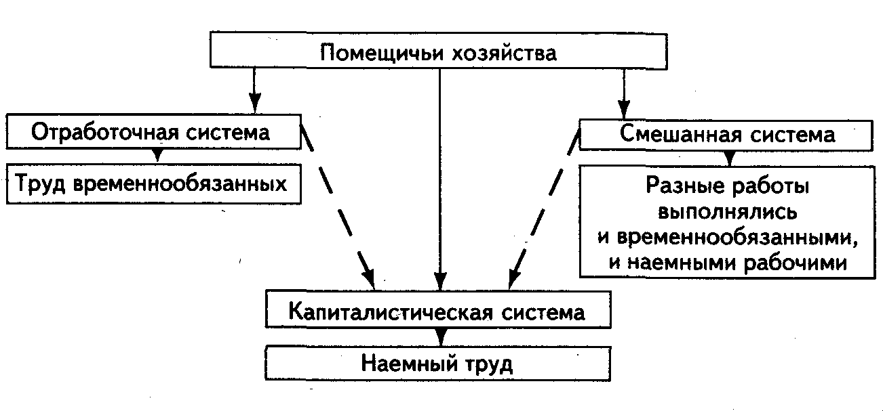
ИНТЕНСИВНЫЙ ПУТЬ – применения новых технологий и орудий труда при обработке земли
ЭКСТЕНСИВНЫЙ путь – расширение посевных площадей для увеличения урожая

Учитель объясняет, что после отмены крепостного права сложилось три вида помещичьих хозяйств, отличавшихся характером использовавшегося в них труда. При этом учитель рисует схему.
Пунктирные стрелки означают, что отработочная и смешанная системы постепенно перерастают в капиталистическую. Отработочная система прекращает свое существование с отменой временнообязанного состояния. Малоземелье вынуждает крестьян наниматься на работу к помещикам или арендовать у них землю. Со временем продолжающийся процесс дробления крестьянских наделов приводил к усилению противоречия между помещиками и крестьянами. В крестьянстве все более крепло убеждение в необходимости передела земли, подогреваемое тем, что часть помещичьих земель находилась в запустении, не обрабатывалась. При объяснении этой проблемы учитель может опираться на диаграмму, заготовленную заранее и вывешенную на доске.
Соотношение крестьянского и помещичьего землевладения после реформ
75 млн. дес. земли
70 млн. дес. земли
10, 5 млн. крестьянских хозяйств
30 тыс. помещичьих хозяйств

Комментарий к диаграмме
Диаграмма наглядно показывает, что если общее количество крестьянских и помещичьих земель было примерно равным, то их распределение между собственниками приводило к огромному несоответствию между размерами землевладения одного крестьянского и одного помещичьего хозяйства. В результате несложных вычислений выясняется, что одна крестьянская семья пользовалась в среднем 7 десятинами земли, тогда как на одно помещичье хозяйство приходилось боле 2300 десятин. Учитель должен пояснить, что эти цифры являются усредненными. К примеру, количество дворянского землевладения колебалось от 100 до 8000 десятин, но большинство дворян-землевладельцев были мелко и среднепоместными, то есть имели от 100 (а иногда и менее) до 500 десятин земли.

- Закрепление пройденного материала
Сделайте вывод об особенностях развития сельского хозяйства в России в пореформенную эпоху, выделите его положительные и отрицательные черты.

- Подведение итогов.
Домашнее задние

